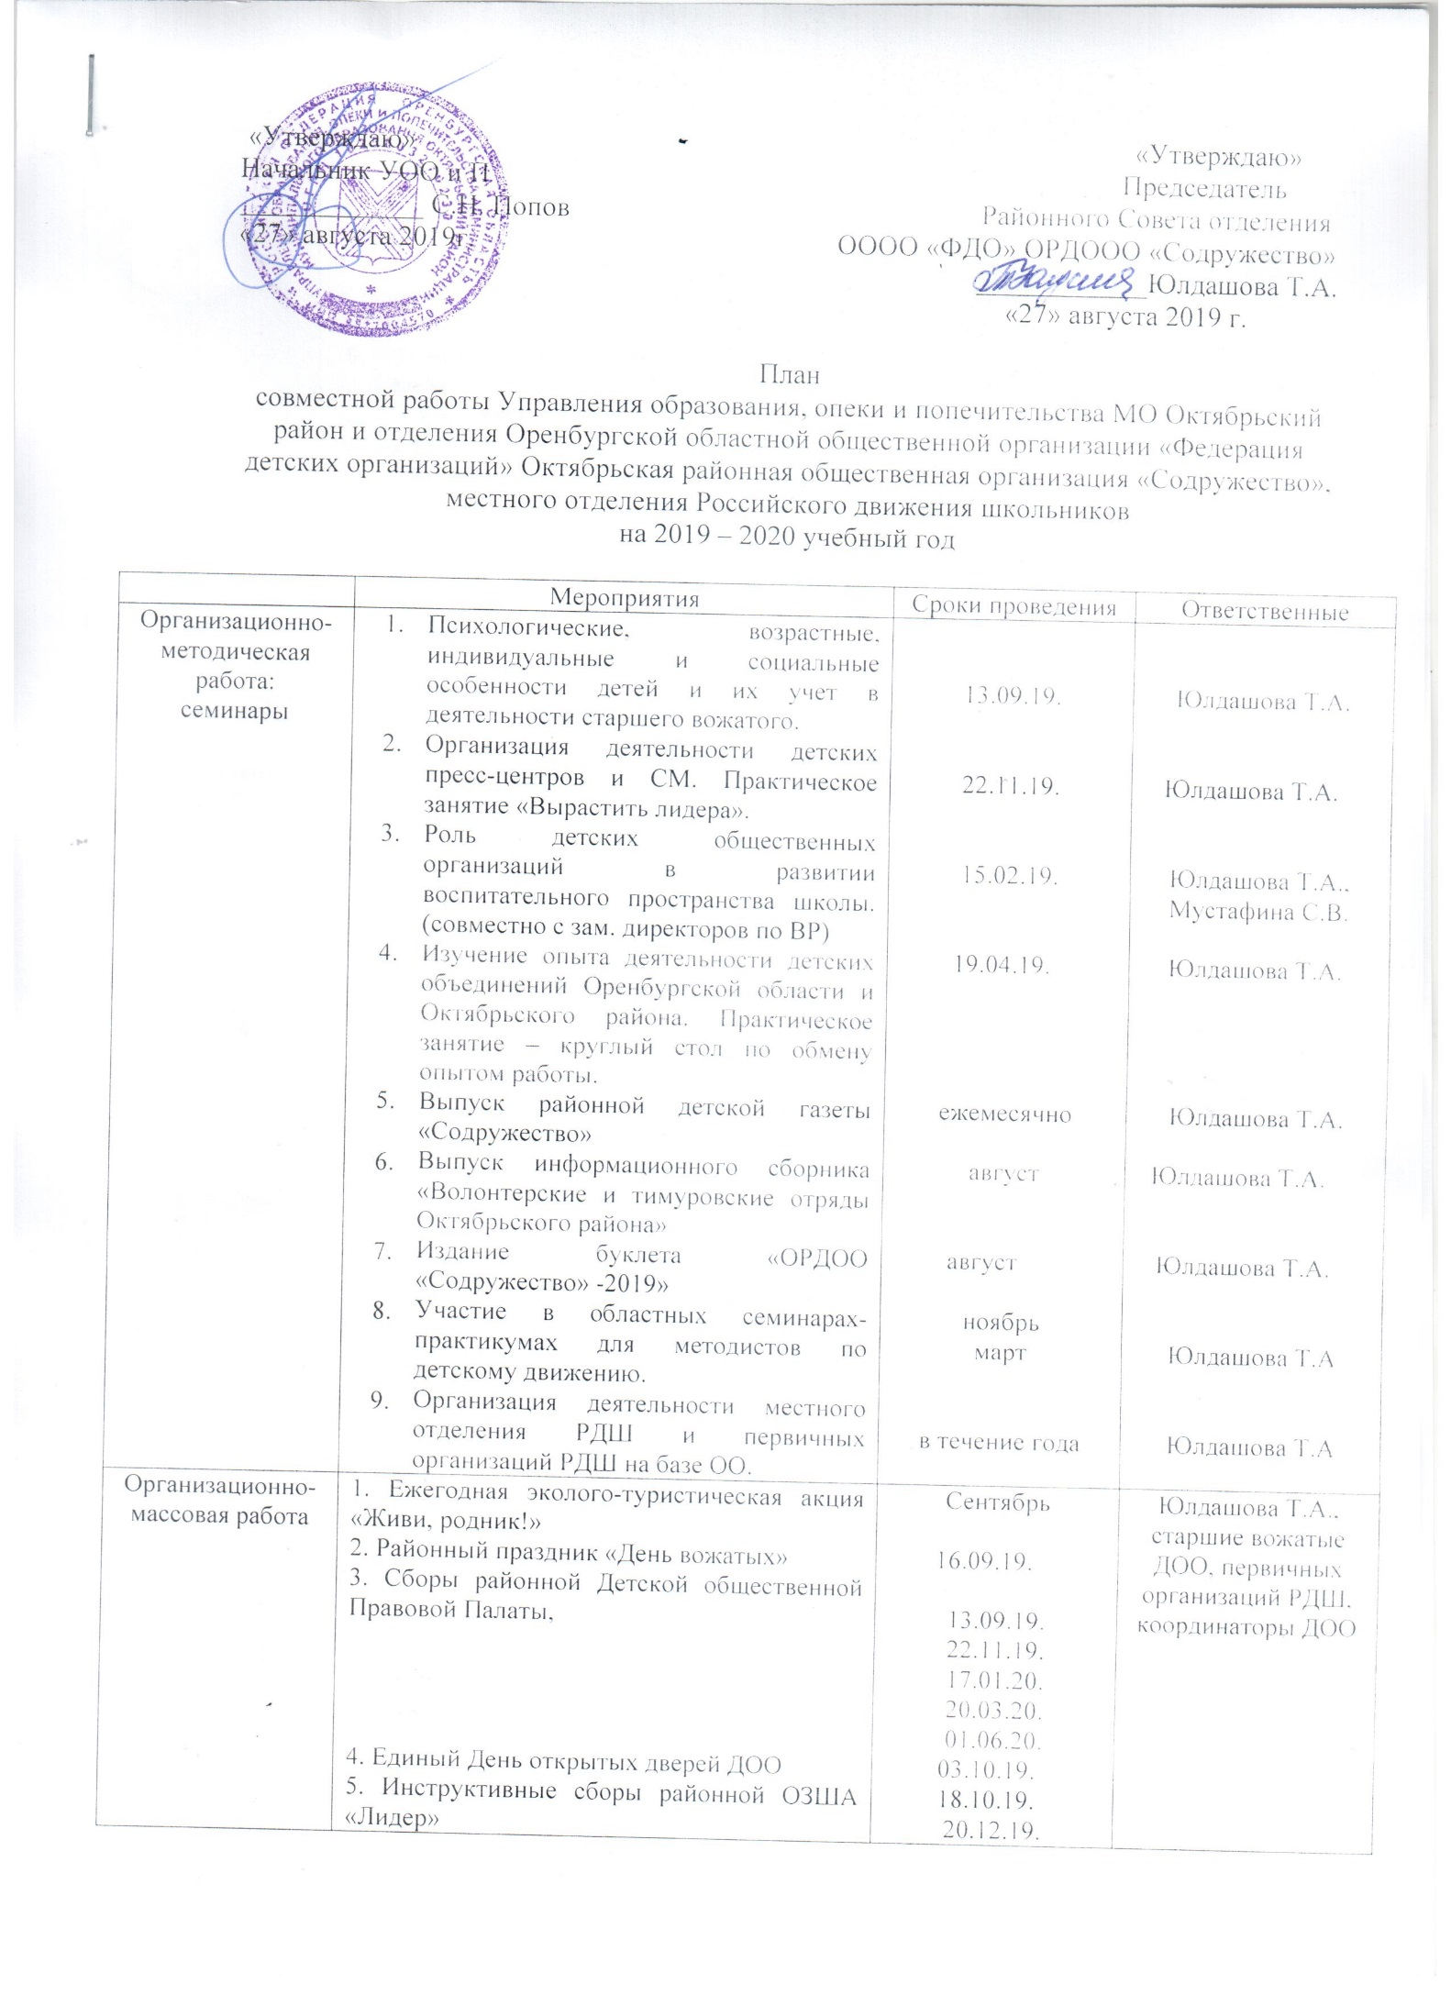
«Утверждаю» «Утверждаю»
Начальник УОО и П Председатель
_____________ С.Н. Попов Районного Совета отделения
«27» августа 2019г. ОООО «ФДО» ОРДООО «Содружество»
____________Юлдашова Т.А.
«27» августа 2019 г.

План
совместной работы Управления образования, опеки и попечительства МО Октябрьский район и отделения Оренбургской областной общественной организации «Федерация детских организаций» Октябрьская районная общественная организация «Содружество», местного отделения Российского движения школьников
на 2019 – 2020 учебный год

 | Мероприятия | Сроки проведения | Ответственные
Организационно-методическая работа:  семинары | - Психологические, возрастные, индивидуальные и социальные особенности детей и их учет в деятельности старшего вожатого.  - Организация деятельности детских пресс-центров и СМ. Практическое занятие «Вырастить лидера».  - Роль детских общественных организаций в развитии воспитательного пространства школы. (совместно с зам. директоров по ВР)  - Изучение опыта деятельности детских объединений Оренбургской области и Октябрьского района. Практическое занятие – круглый стол по обмену опытом работы.  - Выпуск районной детской газеты «Содружество»  - Выпуск информационного сборника «Волонтерские и тимуровские отряды Октябрьского района»  - Издание буклета «ОРДОО «Содружество» -2019»  - Участие в областных семинарах-практикумах для методистов по детскому движению.  - Организация деятельности местного отделения РДШ и первичных организаций РДШ на базе ОО. | 13.09.19.  22.11.19.  15.02.19.  19.04.19.  ежемесячно  август  август  ноябрь  март  в течение года | Юлдашова Т.А.  Юлдашова Т.А.  Юлдашова Т.А.,  Мустафина С.В.  Юлдашова Т.А.  Юлдашова Т.А.  Юлдашова Т.А.  Юлдашова Т.А.  Юлдашова Т.А  Юлдашова Т.А
Организационно-массовая работа | 1. Ежегодная эколого-туристическая акция «Живи, родник!»  2. Районный праздник «День вожатых»  3. Сборы районной Детской общественной Правовой Палаты,  4. Единый День открытых дверей ДОО  5. Инструктивные сборы районной ОЗША «Лидер»  6. Районный сбор ОРДОО «Содружество» «Формула успеха»  7. Акция «Пост прав ребенка»  8. Районный конкурс «Лидер ДОО»  9. Районный конкурс «Волонтер года»  10. Районная акция «Поколения в движении»  11. Патриотическая акция «Звезда Победы»  12. Районный конкурс социально-патриотических проектов.  13. Патриотическая акция «Георгиевская ленточка»  14. Патриотическая акция «Бессмертный полк»  14. Районная правовая акция «Дети за защиту своих прав» | Сентябрь  16.09.19.  13.09.19.  22.11.19.  17.01.20.  20.03.20.  01.06.20.  03.10.19.  18.10.19.  20.12.19.  14.02.20.  17.04.20.  11.10.19.  01.11. - 30.11.19.  06.12.19.  31.01.20.  05.12.19.  апрель  апрель, май  апрель - май 2019  с 22.04.20.  01.06.20. | Юлдашова Т.А., старшие вожатые ДОО, первичных организаций РДШ, координаторы ДОО
Работа с ДОО, первичными организациями РДШ ОО | - Организация выборов в состав районной Детской общественной Правовой Палаты  - Областной слет активистов РДШ «Драйвер успеха»  - Участие в областном Детском Референдуме  4. Участие в областных профильных лагерях ОООО «ФДО», Оренбургского регионального отделения Российского движения школьников: «Команда», «Арт-медиа фестиваль «Культура», «Покоение-56», «Перспектива», «Высота РДШ»; в областном фестивале начинающих журналистов «ТуЖурка»; областных сборах «Школа тренинг - лидеров», областной ДоПП; открытом Оренбургском детском образовательном форуме «ЮниОр»; областных акциях, конкурсах и олимпиадах.  5. Посещение детских общественных организаций, первичных организаций РДШ.  6.Дни единых действий РДШ  7. Участие в областном образовательном проекте «Медиаграмотность  8. Участие в областных слетах представителей детского сообщества в рамках проекта «Департамент детского мнения. | Сентябрь  октябрь  декабрь  В течение года  В течение года  В течение года | Юлдашова Т.А., старшие вожатые ДОО, первичных организаций РДШ, координаторы ДОО ОО
.

